NOMBRE DEL CANDIDATO: JOSE ANTONIO QUINTANAR GUTIERREZ

El día miércoles 25 de octubre se envió al candidato las pruebas psicométricas correspondientes para evaluar las aptitudes, cualidades y valores que posee el candidato, por tal motivo se enviaron las siguientes pruebas:

- Prueba de comportamiento: esta prueba evalúa el empeño, la influencia, la constancia y la responsabilidad del candidato.

- Prueba de personalidad: se evalúa el grado de dinamismo, liderazgo, vida social, adaptación al trabajo, naturaleza emocional y subordinación.

- Índice de confianza, honestidad y prueba de valores: Evalúa el nivel de confianza que le puedes asignar a una persona tomando como base los valores que demuestra en la prueba.

Una vez obtenidos los resultados de las pruebas aplicadas, se puede interpretar lo siguiente:

Prueba de comportamiento

Esta prueba evalúa varios aspectos como son:

- Características sobresalientes
- Limitaciones bajo presión
- Motivación interna
- Motivación externa

En general, el candidato cuenta con todos los aspectos antes mencionados en un nivel positivo, en particular, tiende a seguir métodos, piensa y actúa de forma objetiva, por lo tanto su forma de trabajo es precisa o exacta. Trata de buscar los antecedentes de los problemas o situaciones para resolverlas de una manera más eficaz.
Es importante mencionar que como fuente de motivación el candidato la encontrará al tener sus funciones bien establecidas y que le indiquen con puntualidad las tareas y objetivos que tiene que realizar día con día. Por otra parte, también se encontrará motivado al obtener al pasar de sus resultados, cierta autonomía respecto a las funciones que va a realizar y los procesos que va a llevar para obtener mejores resultados.

Prueba de personalidad

Esta prueba evalúa varios aspectos como son:

- Carácter
- Temperamento
- Estabilidad emocional
- Social

En este rubro, el candidato muestra un resultado alto en cuanto a reacción ante conflictos, apego a las normas y reglas, gusto por resaltar y ser metódico. Respecto a la reacción ante conflictos se puede decir que se encuentra en un punto neutral en el que puede enfrentarlos y resolverlos con asertividad pero también puede dejar pasar aquellos conflictos que se puedan resolver de otra forma. El apego a las normas y reglas es fundamental ya que el candidato lo muestra en un nivel alto siendo esto un rasgo positivo para las tareas y para el tipo de empresa en el que se desenvolverá en caso de ser seleccionado. El gusto por resaltar impacta positivamente en su perfil siendo este una ventaja para la organización y para el área y/o equipo al que pertenecerá ya que brindará más beneficios que desventajas en el momento de desempeñar sus labores. Por último el ser metódico es trascendente en las funciones del candidato ya que muestra gusto por ser organizado y seguir lineamientos para llegar a un fin.

Índice de confianza, honestidad y prueba de valores

Esta prueba evalúa varios aspectos como son:

- Honestidad
- Ética
- Valores

Para esta prueba es importante mencionar que el candidato cuenta con valores destacados bastante indispensables para el desarrollo de sus actividades como son los siguientes:

- El candidato tiene bastante presente el concepto de perseverancia lo cual indica que llevará a cabo las tareas encomendadas hasta terminarlas o lograr el resultado esperado.
- Cuenta con la responsabilidad para tomar los retos planteados y cumplirlos como los haya acordado con su área de trabajo.
- El respeto demostrado por el candidato en la prueba refleja un valor fundamental para la relación con los demás en su área de trabajo evitando así incidencias y una mejor adaptación.

En general, el candidato cuenta con la honestidad, ética y valores para poder mencionar que es una persona bastante confiable, tanto en su persona como en el trabajo a realizar.

En conclusión y basándonos en el análisis de las pruebas realizadas se considera que José Antonio Quintanar Gutiérrez es un candidato altamente viable para llevar a cabo la contratación en el puesto al que aplica, ya que cuenta con las aptitudes necesarias para llevar a cabo las actividades designadas y algunas adicionales que destacan al candidato positivamente para ser considerado como una opción contratable debido a su perfil.

Resultados del sistema

Prueba de Comportamiento

Características Sobresalientes
Se caracteriza por seguir métodos detalladamente en su vida personal y laboral; gusta de pensar de forma objetiva y precisa, su comportamiento es estructurado y anticipado, es muy exacto y está al pendiente de los detalles. Es cortes y amable en su trato social, por lo que no genera discusiones deliberadamente. Sabe cuáles son los momentos más oportunos para actuar y decidir, en muchas ocasiones demuestra esta cualidad al saber qué decisión tomar en el momento justo y esto lo hace quedar muy bien ante los demás. Al estar consciente de todo, sabe cuándo deberá realizar algún sacrificio para poder lograr los objetivos.
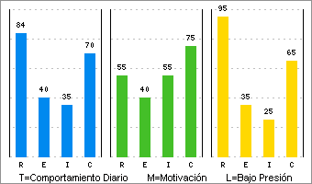 | Limitaciones Bajo Presión  A veces se pierde en los detalles cuando tiene que decidir sobre qué hacer y tiene mayor dificultad si se ve enfrentado ante una nueva situación ya que siempre buscara los antecedentes de los procedimientos para poder resolverlo. Podrá abandonar su posición para no generar conflictos, sin embargo tiende a ser defensivo cuando siente que lo están atacando directamente.

Motivación Interna
Lo motiva tener un estándar que seguir bajo un procedimiento claro y detallado, porque de esta manera él se siente confiado y seguro al trabajar en un ambiente laboral así, y puede lograr sentirse parte del grupo. Le gusta que le confirmen que las actividades que está llevando a cabo las está realizando de una manera correcta y por esto prefiere tener compañeros con los cuales compartir la responsabilidad de las funciones.

Motivación Externa
Al motivarlo se tendrá que tener cuidado de que no sea visto como un desafío; prefiere actividades que son específicas y se pueden planear, cuando surjan cambios habrá que explicárselos de una manera minuciosa para que pueda entender y que se dé cuenta que es lo mejor para la empresa y no se trata solo de un mandato; también será importante que desarrolle su confianza y esto lo lograra en medida de que se sienta apoyado para actuar de una manera más autónoma.

Prueba de Personalidad
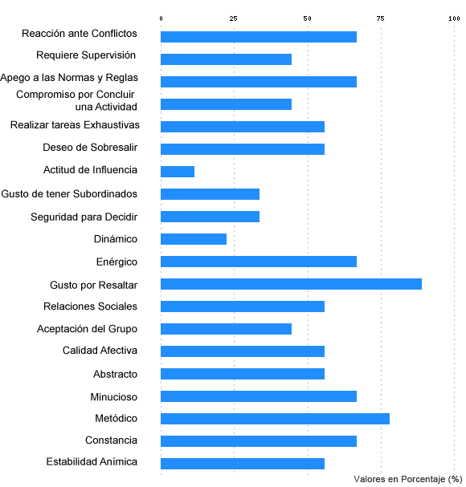

ALTA
- Gusto por resaltar:
[ + ] Tiene una alta confianza en sí mismo y posee cualidades que le permiten trabajar en equipos de una manera eficaz, siempre y cuando no quiera estar resaltando en forma exagerada.
[ - ] Le encanta resaltar y ser apreciado por los demás, y esto es su principal motivación para realizar sus funciones.
ALTA
- Metódico :
[ + ] Siempre tiene un plan al realizar su trabajo, está organizado en cuanto a actividades y su área de trabajo está limpia y ordenada por lo que es fácil trabajar con este tipo de persona.
[ - ] Una vez que realiza un método de trabajo, se muestra renuente a cambiarlo, por lo cual puede ocasionar dificultades al laborar en equipo; a veces pierde tiempo en estar ordenando y organizando.
BAJA
- Dinámico:
[ + ] Realiza sus actividades con calma y de manera tranquila, es una persona muy paciente por lo que es difícil que se llegue a sentir apurado.
[ - ] No muestra consistencia en sus actividades ya que no le preocupa los tiempos de entrega para los resultados, por lo que su ritmo laboral es variable.

BAJA
- Actitud de influencia:
[ + ] Tiene poca influencia sobre los otros, ya que prefiere estar en el lugar de compañero, en donde no implique un alto grado de competencia.
[ - ] No le gusta influir sobre los otros, y no se visualiza como líder, ya que no tiene un carácter fuerte en donde pueda dominar.

A continuación se presentan las características de personalidad de JOSE ANTONIO QUINTANAR GUTIERREZ que se encuentran dentro del promedio de la población.
Constancia: Una vez que ha iniciado una actividad es constante con ella, sin embargo puede realizar cambios para mejorar.
Apego a las normas y reglas: Puede seguir las reglas que se le indican pero también es capaz de sugerir modificaciones para llegar a un acuerdo y llevarlas a cabo.
Enérgico: Presenta energía para realizar actividades físicas moderadas.
Reacción ante conflictos: Cuando lo considere necesario reaccionara ante el conflicto para defenderse y en otras ocasiones solo lo dejara pasar.
Minucioso: Está al pendiente de los detalles cuando realiza sus actividades, sin perder el objetivo principal.
Relaciones sociales: Sabe desenvolverse socialmente pero también valora los momentos a solas.
Abstracto: Puede ver las cosas de una manera abstracta y aun así es capaz de llevarlas a la práctica.
Calidad afectiva: La calidad afectiva que demuestra a las personas dependerá de su relación con éstas.
Realizar tareas exhaustivas: Realiza tareas exhaustivas en ocasiones, pero prefiere tener un equilibrio en sus actividades.
Estabilidad anímica: Muestra una estabilidad anímica adecuada sabe cómo manejar sus emociones la mayoría de las veces.
Deseo de sobresalir: Se pone sus propias metas de acuerdo a lo que considera que es capaz de lograr.
Compromiso por concluir una actividad: Se compromete a concluir una actividad de acuerdo a la prioridad que esta tenga.
Requiere supervisión: Puede trabajar sin que lo estén supervisando constantemente.
Aceptación del grupo: Busca lograr la aceptación por parte del grupo, por lo que se deja influenciar por los grupos a los que pertenece.
Gusta de tener subordinados: Puede o no tener subordinados y su desempeño laboral será el mismo.
Seguridad para decidir: Muestra una seguridad para decidir en situaciones cotidianas.

Índice de Confianza, Honestidad, Ética y Valores

Nivel de confianza
Cuenta con una elaborada red de valores que forman parte de sus principios, y una de sus principales características son la honestidad y la ética debido a que los ha hecho propios, se le pueden dar grandes responsabilidades y tener la confianza de que las cumplirá sin ninguna dificultad.

Calificaciones de la población laboral
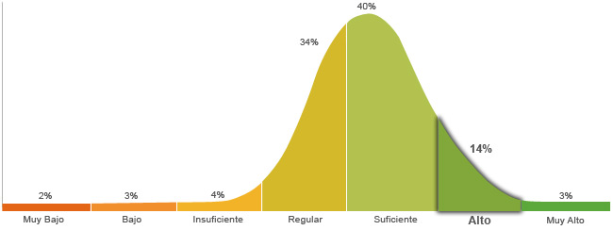

Población económicamente activa, hombres y mujeres de 16 años y más (PEA 59.73% a Enero. 2015)

Honestidad | Ética
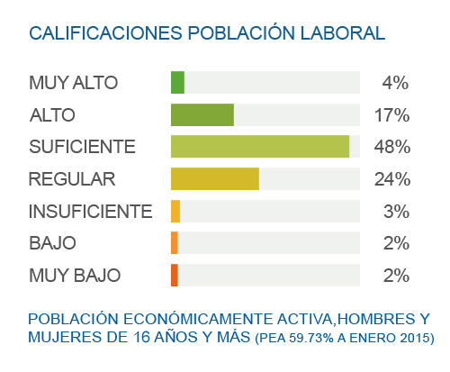 | 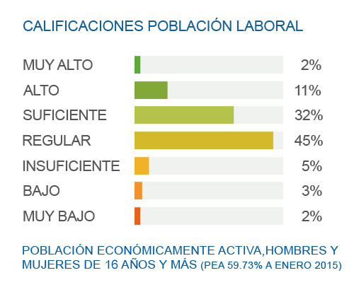
Se caracteriza por tener un grado de honestidad alto debido a que sus acciones se basan en integrar las distintas perspectivas por medio de acuerdos, la imparcialidad objetiva y el debido proceso, para tener un ambiente de honestidad. | Tiene un grado alto de ética puesto que ha logrado desarrollar sus valores como la honestidad, la responsabilidad y el ser leal consigo mismo por lo tanto con su profesión.

Perfil de Honestidad
Es una persona con una honestidad alta, ya que considera que lo justo debe ser respetado por un motivo de reciprocidad y de utilidad colectiva que pueda asumir la forma de contrato social, por lo tanto tiene una perspectiva racional, en la cual está consciente de los valores y los derechos de las personas, esta capacidad de racionalización le permite replantear algunas ideas que pueden resultar injustas para la empresa por lo que valora la voluntad de la mayoría y se esfuerza por lograr el bienestar social y de la empresa

Perfil de Ética
Presenta un nivel de ética alto, puesto que no ve solo por el bien de la empresa y la sociedad, sino que ha adquirido un autoconocimiento que le permite y le da la posibilidad de cuestionarse las decisiones desde las distintas perspectivas, por lo que su grado de compromiso con su profesión es alto, debido a que su preocupación principal es no traicionar los conocimientos y principios adquiridos.

Perfil de Valores Tiene un alto sentido de responsabilidad, se enfoca en cumplir las funciones en el tiempo establecido. Trata a los demás con respeto, educación y cordura, sin importar el nivel de jerarquización, o si no son similares en cuanto a personalidad y mentalidad. Cuando se propone una meta, no descansa hasta conseguirla, aunque se le presenten obstáculos, sabe que solo requiere de más fuerza para conseguir su objetivo. Le importa el bienestar de su familia, por lo que da apoyo, cariño y protección, y se esfuerza por que exista el respeto y autonomía para cada miembro de la familia. Conoce las leyes y normas de los distintos estratos en los que se desenvuelve, los respeta en su conducta diaria y trata de que se respeten los derechos ajenos, especialmente los que se encuentran en desventaja. Constantemente se está actualizando en cuanto a temas de interés, disfruta aprendiendo nuevas cosas y sabe que parte de la educación se puede obtener fuera de las escuelas. Tiene clara su meta y confía en si mismo, por lo que se esfuerza sin necesidad de que alguien lo presione o sin esperar recibir algún tipo de reconocimiento. Gusta de ayudar a otros en la medida que le sea posible, ya que así le permite tener buenas relaciones interpersonales y que otros le ayuden cuando lo necesite. Acepta la diversidad de opiniones en cuanto a lo social, étnico, cultural, religioso, etc. No le gusta entrar en debates, cree que es mejor que cada quien piense y actué como prefiera. Se exaspera con facilidad por que las cosas no resultan, o cae en el extremo de no hacer nada, esperando que todo le caiga de alguna manera. Considera que es mejor no enfrentarse ante las limitaciones impuestas, inclusive aunque no haga daño a nadie, prefiere seguir lo que le dicen. Renuncia a la hostilidad y el egoísmo, y tiene adecuadas relaciones sociales, sin embargo, no está interesado en profundizar esas relaciones. Limita la riqueza a los bienes materiales, por lo que minimiza su valor, y está consciente de que hay cosas más importantes. Muestra poco interés por el poder, prefiere que se le diga que hacer, y por lo mismo le cuesta tomar decisiones. | Escala de Valores  Responsabilidad  Respeto  Perseverancia  Familia  Justicia  Educación  Esfuerzo  Solidaridad  Tolerancia  Paciencia  Libertad  Amistad  Riqueza  Poder | Referencias:  Alto  Regular  Bajo

